Câu 1: [0D3-2.16-4] (GK2-K10-Strong-Năm 2021-2022) Giải phương trình sau trên tập số thực .
Lời giải
Ta có
Đặt
Khi đó trở thành
Từ .
Từ
Vậy phương trình đã cho có hai nghiệm và
Câu 2: [0D3-2.16-4] (HK 1 - K10 - THPT Hồng Lĩnh - Hà Tĩnh - Năm 2021 - 2022 ) Tìm tất cả các giá trị của tham số để phương trình có nghiệm.
Lời giải
Điều kiện .
Ta có phương trình (1)
Đặt , ta có . Vậy có .
Khi đó (1) trở thành (2) có nghiệm .
Xét hàm số , với đồng biến trên , suy ra cũng đồng biến trên .
Vậy ta có .
Do đó để thỏa mãn bài toán ta phải có .
Câu 3: Kết luận: . [0D3-2.16-4] (HK1-K10 - Nguyễn Khuyến - Nam Định - Năm 2021-2022) Tập tất cả các giá trị của tham số để phương trình có đúng 3 nghiệm phân biệt thuộc là . Khi đó có giá trị bằng:
A. . B. . C. . D. .
Lời giải
Chọn D
Xét hàm số , .
Bảng biến thiên của hàm số , là:
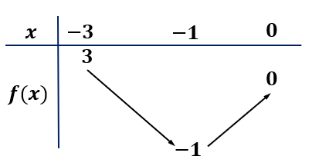
Xét phương trình: (1)
Đặt , .
Ta được phương trình: . Ta có .
Với , phương trình (2) có nghiệm kép là:
(loại ).
Với hoặc , phương trình (2) có hai nghiệm là: .
Khi phương trình (1) có 1 nghiệm thuộc .
Dựa vào bảng biến thiên, phương trình (1) có đúng 3 nghiệm phân biệt thuộc khi và chỉ khi .
Suy ra: .
Vậy .Tài liệu được chia sẻ bởi Website VnTeach.Com
https://www.vnteach.com

